大连三十里66千伏变电站扩建工程总图方案公示

2022-042
根据《中华人民共和国城乡规划法》《中华人民共和国行政许可法》，我局现将拟审批事项向社会各界予以公示（具体内容详见大连日报、大连金普新区网站https://www.dljp.gov.cn及现场公示牌）。如相关部门及利害关系人有异议，请在本公示发布后7个工作日内向我局提出书面申请。逾期或无异议，我局将依法进行批复。
大连市金普新区自然资源局
2022年6月30日

总图：
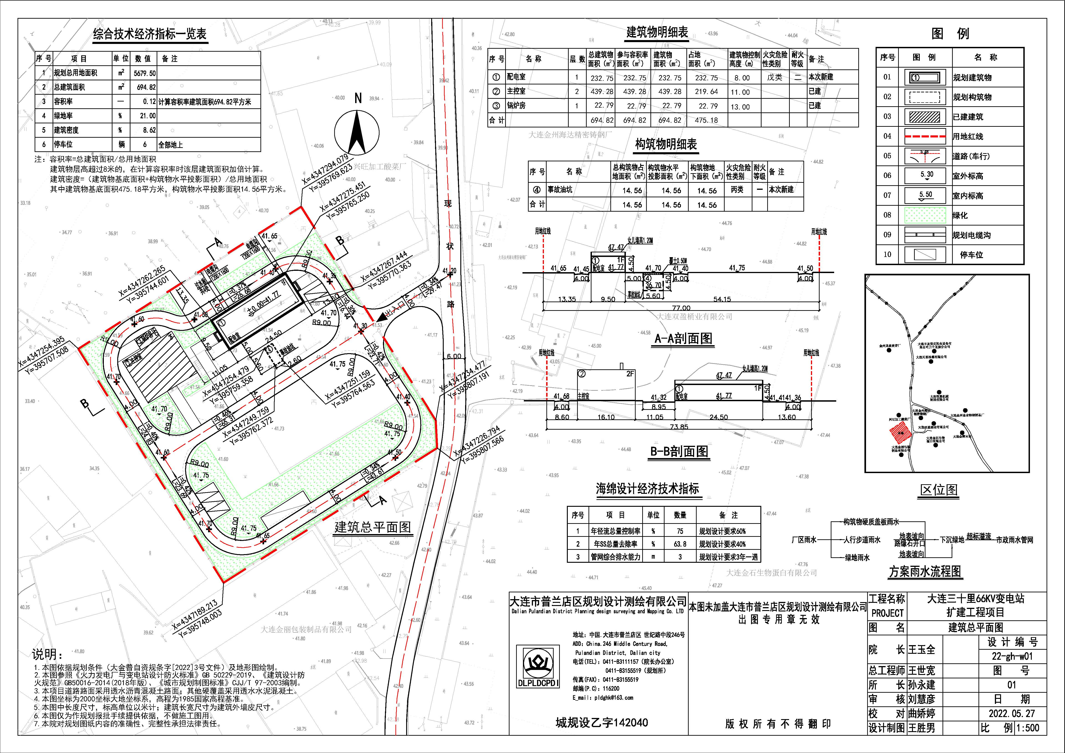
项目名称：大连三十里66千伏变电站扩建工程
项目位置：大连金普新区三十里堡街道
使用性质：公用设施用地
用地面积：5679.5平方米
容积率：≤0.13
建筑控制高度：14米以下
审批事项：总图方案
公示时间：2022年6月30日至2022年7月8日
公示内容咨询电话：87560030
公示意见反馈电话：87615613
网上反馈意见信箱：dkgongshifankui@126.com

